**Sistem Absensi Berbasis Pengenalan Wajah Menggunakan Raspberry Pi 3**

**Siti Komariah1), Feri Candra2)**

Program Studi Teknik Informatika S1, Fakultas Teknik, Universitas Riau

Kampus Bina Widya Jl. HR. Soebrantas Km. 12,5 Simpang Baru, Panam,

Pekanbaru 28293

Email: [siti.komariah@student.unri.ac.id](mailto:siti.komariah@student.unri.ac.id), feri@eng.unri.ac.id

***Abstract***

*Biometric system is a system that identifies automatically to humans based on psychological or characteristics of human behavior. There are several types of biometric technology. One of them is Face Recognition. Before the biometric is known, students for their attendance still use handwriting manually. Along with the development of technology, it is easy for us to do the attendance, one of which is to use face recognition. This research aims to design a biometric attendance system based on Raspberry Pi 3 and a Webcam. Eigenface Method and Artificial Neural Network (ANN) are used for face recognition. The Eigenface method is used for obtaining the best features of each face, while the ANN is used for classification. The ANN used has three hidden layers, which the first layer has 52 neurons, the second layer has 36 neurons, and the third layer has 28 neurons. The training for the ANN uses twenty student face data. The result shows that the designed system can recognize the student face, with an accuracy of 100%.*

***Keywords :*** *Biometric,**Face Recognition, Raspberry Pi 3, Eigenface, Artificial Neural Network.*

**Abstrak**

Sistem biometrik merupakan sistem yang mengidentifikasi secara otomatis terhadap manusia berdasarkan *psikological* atau karateristik tingkah laku manusia. Ada beberapa jenis teknologi biometrik salah satu diantaranya adalah Pengenalan Wajah. Dahulu sebelum dikenal istilah biometrik saat melakukan absensi masih menggunakan tulis tangan secara manual. Seiiring berkembangnya teknologi memudahkan kita untuk melakukan proses absensi salah satunya adalah dengan menggunakan pengenalan wajah*.* Pada penelitian ini telah dirancang sebuah sistem absensi biometrik dengan memanfaatkan alat yang bernama *Raspberry Pi* 3. Untuk pengambilan citra wajah mahasiswamenggunakan webcam dan pengenalan wajah menggunakan Metode *Eigenface* serta Jaringan Syaraf Tiruan. Metode *Eigenface* akan mencari fitur-fitur terbaik dari masing-masing wajah yang digunakan sebagai pembeda dan persamaan dari setiap wajah*.* Jaringan Syaraf Tiruan (JST) digunakan karena mempunyai kemampuan belajar dari data-data yang dilatihkan. Fitur *Eigenface* akan disimpan dalam sebuah folder dan dilatih menggunakan Jaringan Syaraf Tiruan. Pelatihan menggunakan data wajah dari 20 mahasiswa. Hasil pengujian data wajah menggunakan 3 *hidden layer* dimana pada *layer* pertama memiliki 52 *neuron*, *layer* kedua memiliki 36 *neuron*, dan *layer* ketiga memiliki 28 *neuron*. Dapat disimpulkan bahwa sistem pengenalan wajah berhasil mengenali wajah dengan akurasi 100%.

**Kata Kunci *:*** Biometrik, Pengenalan Wajah, Raspberry Pi 3, Eigenface, Jaringan Syaraf Tiruan.

1. **Pendahuluan**

Seiiring berkembangnya teknologi dikenal sebuah istilah biometrik. Biometrik adalah suatu metode otomatis untuk mengenali berdasarkan karateristik fisik atau prilaku seseorang. Sebelum dikenal istilah biometrik saat melakukan absensi masih menggunakan tulis tangan secara manual, dengan berkembangnya teknologi memudahkan untuk melakukan proses absensi salah satunya adalah dengan menggunakan pengenalan wajah.

Pada penelitian ini dirancang sistem absensi dengan memanfaatkan sebuah alat yang bernama Raspberry Pi 3 dimana bahasa pemrograman yang digunakan adalah bahasa pemrograman Pyhton. Raspberry Pi 3 merupakan sebuah SBC (*Single Board Computer*) dengan ukuran sebesar kartu kredit yang dikembangkan oleh Yayasan Raspberry Pi di Inggris (D Pazriyah, 2017).

Raspberry Pi 3 digunakan untuk pengambilan citra wajah mahasiswa menggunakan webcam yang terhubung dengan Raspberry Pi 3 yang selanjutnya akan diolah menggunakan Metode Eigenface dan Jaringan Syaraf Tiruan. Algoritma Eigenface digunakan untuk proses pengenalan pola wajah dengan cara mencari fitur pembeda dan persamaan dari setiap citra wajah dan Jaringan Syaraf Tiruan digunakan untuk melatih hasil ekstraksi fitur tersebut untuk memperoleh hasil pengenalan wajah yang tepat.

Adapun tujuan pada penelitian ini pertama, mengimplementasikan Raspberry Pi 3 dalam pembuatan sistem absensi berbasis pengenalan wajah. Kedua, mengenali wajah menggunakan Metode Eigenface dan Jaringan Syaraf Tiruan.

1. **Metodologi Penelitian**

Untuk memudahkan dalam pembuatan sistem absensi berbasis pengenalan wajah maka dibentuk diagram blok penelitian dari sistem absensi berbasis pengenalan wajah yang tunjukan pada Gambar 1.

Gambar 1. Diagram Blok Sistem Absensi

* 1. **Pengumpulan Data**

Data diambil dari citra wajah mahasiswa program studi Teknik Informatika dengan jumlah sebanyak 20 orang . Citra wajah yang diambil berukuran 250 x 250 *pixel* dengan jarak pengambilan citra wajah ±50 cm. Dimana setiap diambil citra wajahnya sebanyak 20 citra wajah per orang. Data yang sudah diambil menggunakan Webcam disimpan dalam sebuah *folder* Raspberry Pi 3, *folder* tersebut diberi nama ‘training_images’. Data wajah tersebut digunakan sebagai pelatihan pada Metode Eigenface.

* 1. **Perancangan Sistem**

Setelah diperoleh dataset citra wajah tahapan selanjutnya adalah perancangan sistem yang digunakan untuk mengolah citra wajah untuk menghasilkan informasi yang dibutuhkan. Menurut Verzello/Jhon Reuter III perancangan adalah tahap setelah analisis dari siklus pengembangan sistem, pendefenisian dari kebutuhan-kebutuhan fungsional dan persiapan untuk rancang bangun implementasi: “menggambarkan bagaimana suatu sistem dibentuk”. Pada penelitian ini sebelum dilakukan perancangan terlebih dahulu di lakukan analisis kebutuhan perangkat lunak dan kebutuhan perangkat keras.

**2.2.1** **Analisis Kebutuhan Perangkat Lunak dan Perangkat Keras**

Tujuan dari analisis sistem ini adalah untuk mengidentifikasi dan melakukan evaluasi terhadap masalah-masalah yang terjadi didalam sistem seperti halnya kebutuhan perangkat lunak (*software*), kebutuhan perangkat keras (*hardware*) maupun elemen-elemen yang terkait dengan penelitian sistem absensi berbasis pengenalan wajah.

Berikut ini merupakan spesifikasi software dan hardware yang dibutuhkan selama penelitian berlangsung :

1. ***Hardware***
2. *Rasberry Pi* 3Model B
3. 1 buah PC (*Personal Computer*)
4. WebCam A4Tech 16.0 MP
5. Kabel HDMI
6. Kabel LAN
7. Mouse
8. *Keyboard* eksternal
9. ***Software***
10. Sistem Operasi *Windows* 7, 64-bit
11. Linux armv7I
12. *Python* 3.5.3
13. Matlab 2016 a
14. OpenCV 3.4.0
    * 1. ***Preprocessing***

Tujuan dilakukannya tahap *preprocessing* adalah untuk menghilangkan *noise* dan memperjelas *feature* wajah. Berikut ini merupakan proses *preprocessing*, dimana di dalamnya terdapat proses *cropping*, *resize* dan *grayscale* citra seperti yang terlihat pada Gambar 2 dibawah ini.

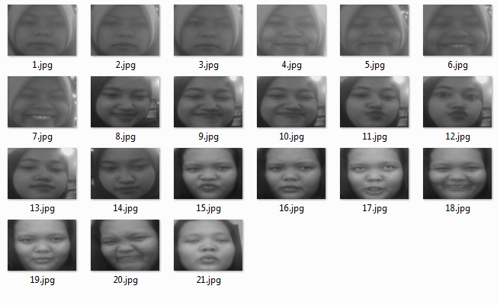

Gambar 2.Gambar yang sudah dilakukan *Cropping, Resize* dan *Grayscale*

*Preprocessing* terdiri dari beberapa tahapan seperti : *Cropping* Citra dan *Resize* Citra .

1. ***Cropping* Citra**

*Cropping* citra merupakan tahapan penghapusan bagian sudut dari suatu citra untuk mengambil sebagian dari citra tersebut agar dapat memperoleh hasil yang diinginkan.

Proses *cropping* citra wajah ini dilakukan secara otomatis pada saat pengambilan citra wajah menggunakan Webcam. Proses *cropping* dilakukan dengan *source code* python berikut ini :

Program Jurnal

croppedImg = img[440:520, 730:870]

cv2.imshow('Resizing', croppedImg)

cv2.waitKey(0)

1. ***Resize* Citra**

Ketika sebuah citra objek sudah menggunakan fungsi *resize* maka citra objek tersebut akan memiliki ukuran yang sama antara satu citra dengan citra lainnya. Berikut ini adalah *source code* yang digunakan untuk mengubah ukuran citra :

Program Jurnal

import cv2

img = cv2.imread('image.jpg')

h,w = img.shape[:2]

Menentukan Ukuran dan Resizing Image

new_h, new_w = int(h/2),int(w/2)

resizeImg = cv2.resize(img, (new_w,new_h))

Menampilkan Gambar

cv2.imshow('Original', img)

cv2.imshow('Resizing', resizeImg)

cv2.waitKey(0)

cv2.destroyAllWindows()

1. ***Grayscale***

Citra Grayscale merupakan citra digital yang hanya memiliki satu nilai kanal pada setiap pikselnya. Tingkat keabuan disini merupakan warna dengan berbagai tingkatan dari hitam (minimum) hingga mendekati putih(maksimum). Berikut ini adalah *source code* yang digunakan untuk mengubah citra menjadi grayscale :

Program Jurnal

import cv2

image **=** cv2**.**imread("image.jpg")

gray**=** cv2**.**cvtColor(image,cv**.**COLOR_BGR2GRAY) konversi RGB ke Grayscale menggunakan library opencv

cv2**.**imwrite("gray.jpg", gray)

cv2**.**imshow('color_image',image)

cv2**.**imshow('grayimage',gray)

cv2**.**waitKey(0)

cv2**.**destroyAllWindows()

* 1. **Ekstraksi Fitur**

Setelah sampel wajah telah melalui tahap *preprocessing* (*Cropping*, *Resize* dan *Grayscale*) maka tahap selanjut nya adalah tahapan ekstraksi fitur dengan Eigenface*.* MetodeEigenfaceakan mencari Ektraksi Fitur wajah dengan yang sebelumnya melalui tahapan berikut ini :

1. Menyiapkan data dengan membuat suatu himpunan A yang terdiri dari *training image.* Eigenface adalah operasi yang ditetapkan untuk mengolah data, yang digambarkan oleh (n x m) matrik A yang menghasilkan proyeksi A.
2. Langkah kedua adalah menghitung nilai rata-rata (*mean*) dari masing-masing kolom.
3. Langkah ketiga adalah menghitung selisih antara *training image* dengan *mean.*
4. Langkah selanjutnya adalah menghitung matriks *covarians* dari matriks terpusat C pada langkah sebelumnya.
5. Langkah kelima adalah menghitung *eigenvalue* (λ) dan *eigenvector* (v)
6. Langkah keenam, setelah nilai eigenvector (v) diperoleh, maka *eigenface* bisa dicari dengan(µ).
   1. **Klasifikasi Menggunakan Jaringan Syaraf Tiruan *Backpropagation***

Klasifikasi adalah sebuah proses mengelompokkan subjek berdasarkan pada kelas-kelas nya. Pada penelitian ini bagian yang di kelompokkan adalah wajah dari masing-masing orang yang akan kenali berdasarkan hasil ekstraksi ciri dan pelatihannya menggunakan Jaringan Syaraf Tiruan.

Pada penelitian ini klasifikasi dilakukan dengan menggunakan jaringan syaraf tiruan *backpropagation*. Dalam pelatihan menggunakan JST membutuhkan nilai Eigenface sebagai vektor masukan dan dilatih sesuai target yang ditentukan agar dapat mengenali wajah ketika dilakukan pengujian.

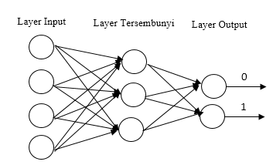

Gambar 3. Arsitektur Jaringan Syaraf Tiruan

* 1. **Perancangan *Graphical User Interface***

GUI dirancang dengan menggunakan *Tkinter* *python*. *Tkinter* merupakan sebuah GUI (*Graphical User Interface*) yang digunakan oleh *python* secara *build* yang artinya tidak perlu menginstall tambahan yang lain karena *tkinter* ini sudah menjadi satu kesatuan dengan bahasa pemrograman *python*. untuk membuat GUI menggunakan *tkinter* kita dapat menggunakan fungsi “*import tkinter*”.

Perancangan GUI Sistem Absensi dibagi menjadi 5 bagian yaitu :

1. Perancangan GUI tampilan utama sistem absensi
2. Perancangan GUI Pengambilan Citra Wajah Beserta Data Absensi nya.
3. Perancangan GUI Data Mahasiswa yang dikelola oleh admin.
4. Perancangan GUI profil
5. Perancangan GUI *help* 
   1. **Implementasi**

Implementasi sistem merupakan tahap penerapan sistem yang akan dilakukan setelah perancangan sistem termasuk program yang telah dibuat agar sistem dapat dioperasikan.

* 1. **Pengujian Sistem**

Pengujian sistem dilakukan mengetahui untuk seberapa baik dan sesuai sistem yang dibuat, sesuai dengan kebutuhan yang telah ditetapkan pada fase analisis.

**3. Hasil dan Pembahasan**

Implementasi tampilan pengguna merupakan tampilan yang telah dibuat menggunakan bahasa pemograman *python* 3.5.3 dan siap untuk di operasikan.

* 1. **Implementasi Tampilan Utama Sistem Absensi**

Pada tampilan ini akan di jelaskan menu-menu yang ada pada sistem absensi seperti : menu absensi, menu profil dan menu *help*. Menu absensi digunakan untuk memulai absensi secara *realtime* menggunakan citra wajah. Didalam menu absensi juga terdapat keterangan waktu memulai absensi. Menu profil digunakan untuk melihat data diri dosen pembimbing dan bimbingannya. Pada menu *help* digunakan untuk melihat tata cara penggunaan sistem.

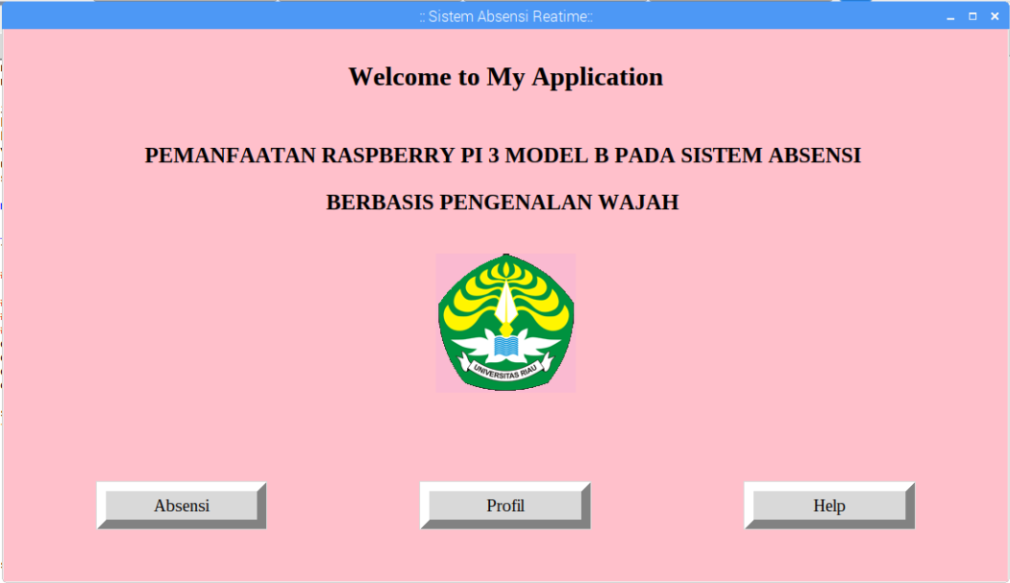

Gambar 4. Tampilan Utama Sistem Absensi

* 1. **Tampilan Halaman Pengambilan Citra Wajah Beserta Data Absensi nya**

Pada tampilan pengambilan citra wajah akan dibahas bagaimana proses pengambilan citra wajah, *training* citra wajah dan juga bagaimana citra wajah terkenali pada saat pengujian sekaligus dapat menampilkan keterangan dari pengguna absensi yang akan di tampilkan pada *form* label yang telah di rancang untuk mahasiswa. Berikut ini tampilan *form* label beserta dengan *button* *camera* untuk mengambil citra wajah.

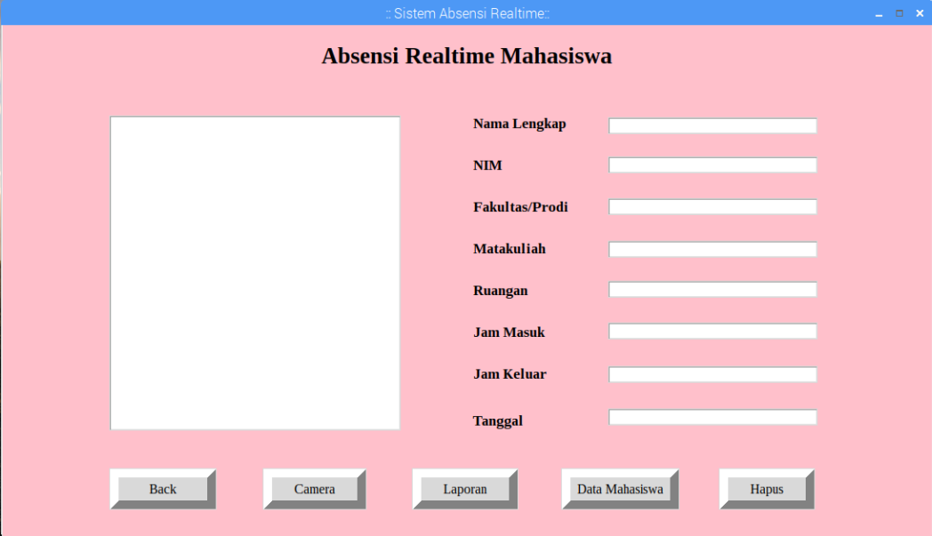

Gambar 5.Form label absensi

* + 1. **Pengambilan Citra Wajah**

Tahapan awal yang di lakukan adalah mengumpulkan dataset citra wajah supaya dapat digunakan sebagai data pelatihan untuk mengenali citra wajah. Citra wajah yang diambil disimpan didalam sebuah *folder* penyimpanan dataset. Citra wajah di ambil secara *realtime* menggunakan Webcam A4Tech 16.0 MP, ketika dataset wajah tersimpan citra wajah tersebut sudah melalui tahapan *preprocessing* terlebih dahulu. Seperti tahapan *cropping*, *resize* serta mengubahnya kedalam bentuk *grayscale* sehingga ketika tersimpan dengan ukuran citra wajah yang sama.

**3.2.2 Pelatihan Citra Wajah**

Setelah citra *grayscale* diperoleh maka tahapan selanjutnya adalah percarian nilai ekstraksi fitur menggunakan *eigenface*. *Eigenface* akan membaca *folder* dataset mengekstrasi dataset wajah tersebut yang sebelumnya telah didefenisikan datasetnya didalam program. *Eigenface* akan mencari fitur-fitur terbaik dari masing-masing wajah yang digunakan sebagai pembeda dan persamaan dari setiap wajah.

Data yang tereduksi disimpan didalam file .csv untuk di *training* menggunakan jaringan syaraf tiruan *backpropagation*.Tahap pelatihan pada Jaringan Syaraf Tiruan merupakan tahapan untuk memperoleh nilai bobot dan bias. Untuk mendapatkan nilai bobot dan bias harus melakukan pelatihan JST terlebih dahulu, dalam pelatihan JST membutuhkan data *output* Eigenface yang akan digunakan sebagai input JST dan di latih sesuai target yang telah di tentukan. Seperti yang terlihat dibawah ini yang merupakan hasil *training* menggunakan JST *backpropagation* dengan bahasa pemrograman *python*. Dibawah merupakan proses training pada jarigan syaraf tiruan. Berikut ini merupakan ilustrasi dari arsitektur JST.

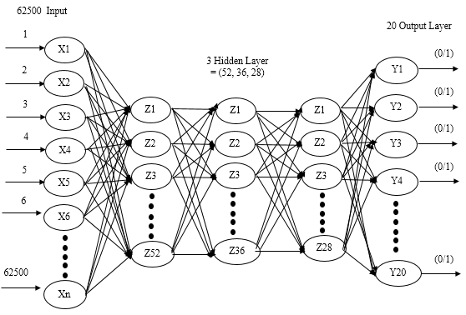

Gambar 6**.** Arsitektur Jaringan Sistem Absensi

**Parameter Pelatihan**

*Source code* dibawah ini digunakan untuk mendefenisikan parameter pelatihan pada Jaringan Syaraf Tiruan.

Program Jurnal

layer_size = np.int32([62500, 32, 16, 8, 20])

neural = cv2.ml.ANN_MLP_create()

neural.setLayerSizes(layer_size)

*Source code* dibawah ini gunakan untuk mendefenisikan metode pelatihan yang digunakan pada Jaringan Syaraf Tiruan.

Program Jurnal

neural.setTrainMethod(cv2.ml.ANN_MLP_BACKPROP)

neural.setBackpropMomentumScale(0.0)

neural.setBackpropWeightScale(0.001)

*Source code* dibawah ini gunakan untuk mendefenisikan fungsi aktivasi yang digunakan pada Jaringan Syaraf Tiruan.

Program Jurnal

neural.setActivationFunction(cv2.ml.ANN_MLP_SIGMOID_SYM, 2,1)

* + 1. **Pengujian Citra Wajah**

Proses pengujian wajah dilakukan secara *realtime* menggunakan WebCam A4Tech. Berikut ini merupakan contoh dari hasil pengenalan wajah menggunakan bahasa pemrograman *python*. Pada pengujian ini ditampilkan 20 gambar hasil proses pengujian.

Ketika proses pengenalan wajah mahasiswa telah selesai dan menghentikan penggunaan webcam maka secara otomatis data absensi mahasiswa akan muncul pada *form* label. Seperti tampilan dibawah terlihat bahwa nama mahasiswa adalah Siti Komariah, dengan NIM : 1407123370, Fakultas:Teknik Informatika, Matakuliah : Basis Data, Masuk pada Jam 04:54:26, Keluar pada Jam 04:57:50 dan Tanggal Absen : 07 September 2019. Keterangan hasil absensi ditampilkan pada gambar dibawah ini :

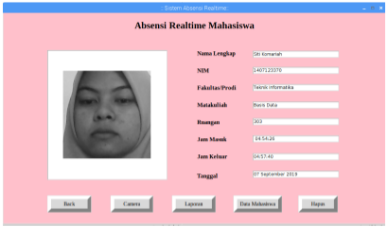

Gambar 7. Tampilan Data Absensi Mahasiswa Siti Komariah

Pada tampilan data *user* terdapat beberapa *button* diantarannya:

1. *Back*

*Button Back* digunakan untuk kembali ke halaman utama, *button* ini di rancang untuk memudahkan *user* jika ingin kembali ke halaman awal.

1. *Camera*

*Button Camera* digunakan untuk memulai proses pengenalan wajah *user,* dimana wajah *user* dikenali secara *realtime*.

1. Laporan

*Button* laporan digunakan oleh mahasiswa untuk melihat data absensi yang telah dilakukan oleh mahasiswa tersebut. Pada laporan tersebut akan ditampilkan data mahasiswa berupa nama, nim, prodi, matakuliah, ruangan, jam masuk, jam keluar dan yang terakhir tanggal absensi mahasiswa tersebut.

1. Data Mahasiswa

*Button* ini digunakan untuk *admin* menambahkan dan mengurangi data mahasiswa yang mengambil matakuliah yang ditentukan. Fungsi dari *form* adalah untuk memastikan apakah mahasiswa sudah mengambil matakuliah yang ditentukan atau belum. Berikut ini merupakan tampilan penambahan data mahasiswa.

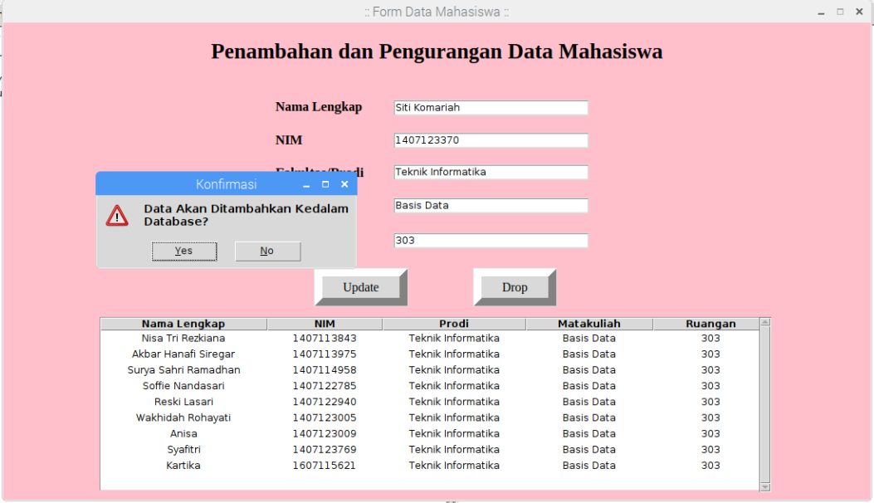

**Gambar 8.** Penambahan Data Mahasiswa

1. Hapus

*Button* hapus digunakan untuk menghapus data yang tidak sesuai dengan mahasiswa ketika ditampilkan di *form* label absensi.

* 1. **Tampilan Halaman Biodata Dosen Pembimbing dan Bimbingan nya**

Pada halaman ini berisi dengan sekilas informasi tentang data masiswa yang merancang sistem absensi ini dan juga informasi dari dosen pembimbing tugas akahir. Tujuan dari pembuatan *form* ini adalah untuk memudahkan melihat informasi berupa data singkat dari dosen pembimbing dan bimbingannya yang datanya disajikan secara ringkas. Pada *form* ini di lengkapi dengan *button back* yang dapat digunakan untuk kembali ke halaman awal atau halaman utama.

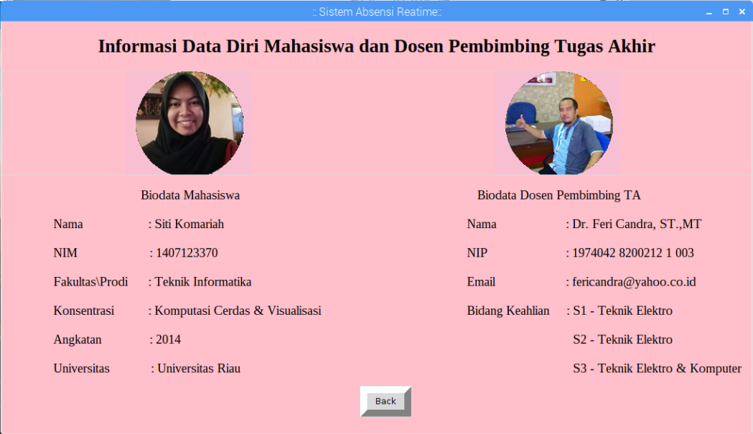

Gambar 9. Informasi Data Dosen Pembimbing dan bimbingannya

**3.4 Tampilan Halaman Bantuan Penggunaan Sistem**

Pada halaman ini berisi dengan tata cara penggunaan sistem yang dapat digunakan untuk memudahkan dalam menggunakan sistem absensi berbasis pengenalan wajah menggunakan *raspberry pi* 3. Berikut ini merupakan tampilan menu help yang dilengkapi dengan button back untuk kembali ke halaman awal.

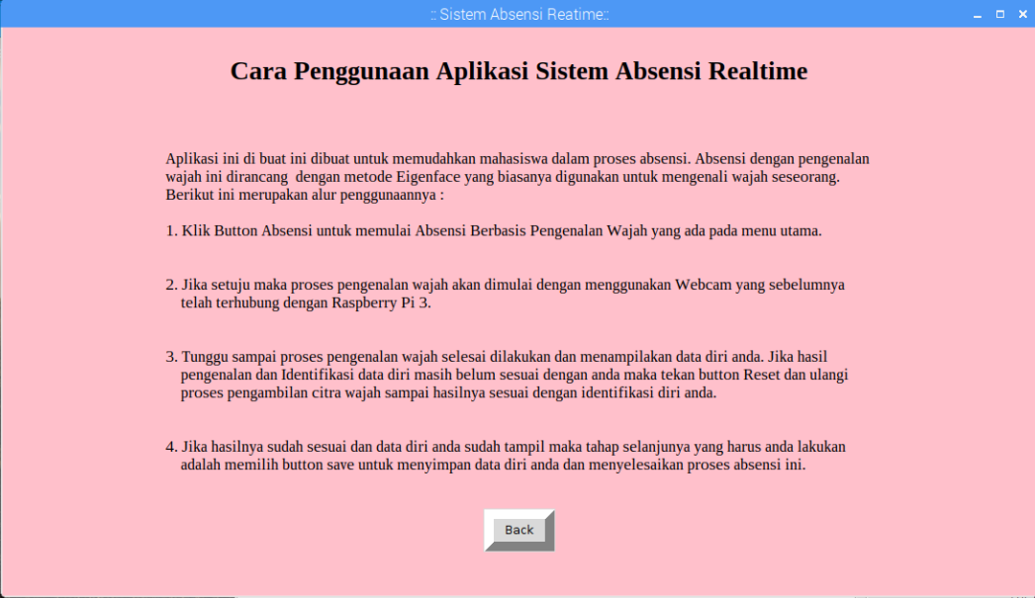

Gambar 10. Tampilan Menu *Help*

1. **Kesimpulan**

Berdasarkan hasil penelitian yang telah dilakukan dengan menggunakan Raspberry Pi 3 maka dapat diambil kesimpulan bahwa :

1. Raspberry Pi 3 adalah sebuah Mini PC yang dapat digunakan untuk pemograman digital. Contohnya dalam penelitian ini digunakan untuk pembuatan sistem menggunakan absensi dengan bahasa pemograman *python*.
2. Adapun Metode yang digunakan adalah Metode *Eigenface* dan Jaringan Syaraf Tiruan *Backpropagation*. Dimana *Eigenface* digunakan sebagai ekstraksi fitur wajah, Sedangkan Jaringan Syaraf Tiruan Digunakan untuk memprediksi wajah. Untuk memprediksi wajah sendiri diperlukan dataset yang sebelumnya telah dihasilkan dari proses perhitungan menggunakan Metode *Eigenface*.
3. *Python* merupakan sebuah Bahasa Pemograman Interpretatif yang multifungsi dan mudah untuk digunakan. *Python* juga dapat dijalankan diberbagai sistem operasi, seperti : Windows, Linux/Unix, Mac OS dan masih banyak yang lainnya.
4. Pada penelitian ini diperoleh hasil keakuratan sistem sebesar 100% dan diperoleh error sistem sebesar 0%

**Daftar Pustaka**

[1] Triasanti, Dini., Konsep Dasar Pyton.[pdf], andriyani.staff.gunadarma.ac.id/, Diakses 30 November 2017, 08:00 Wib.

[2] Kussoy, Sasmita Anggi., Perancangan Sistem Monitoring Keamanan Dalam Ruangan Menggunakan Raspberry Pi, Jurnal Rasberry Pi, www.academia.edu, Diakses 30 Novembem 2017, 08:30 Wib.

[3] Pratidana, Dony., Bima Agus Setyawan, 2017, Perhitungan Algoritma Eigenface, http://www.metode-algoritma.com/2013/02/algoritma-eigenface.html, Diakses 06 Januari 2018, 19:30 Wib.

[4] Elisa, 2009, Jaringan Saraf Tiruan, What Neural Network, elisa.ugm.ac.id, Diakses 01 Juni 2017, 22:31 Wib.

[5] Cilsy, 2018, Tutorial Raspberry Pi 3, https://www.cilsy.id/, Diakses 25 April 2018, 16:08 Wib.

[6] Purnama, Angga Gita., Ir.Agus Virgono M.T, Andrew Brian Osmond S.T.,M.T, 2017, Pengenalan Wajah Menggunakan Rasberry Pi Dengan Menggunakan Metode Real-Time Content Based Sample Image Matching System, Vol.4.No.1.

[7] Sirait, Fadli., Yoserizal, 2016, Pemanfaatan Rasberry Pi Sebagai Processor Pada Pendeteksian dan Pengenalan Pola Wajah, Vol.7.No.3.

[8] Mulyono, Tri, Kusworo Adi dan Rahmat Gernowo, 2012, Sistem Pengenalan Wajah Dengan Metode Eigenface Dan Jaringan Syaraf Tiruan (JST), Vol.15.No.1.

[9] T, Anita, Kurniawati., Afrilyan Ruli Dwi Rama, 2015, Aplikasi Pengenalan Wajah Menggunakan Metode Eigenface dengan Bahasa Pemograman Java.

[10] Indra, 2012, Sistem PengenalanWajah Dengan Metode Eigenface Untuk Absensi Pada PT Florindo Lestari.

[11] Halimah, Tekad Matulatan., M.info Tech, 2012, Pengenalan Wajah Dengan Menggunakan Metode Principal Component Analysis.

[12] Y.S, Frans Bertua., Achmad Hadiyatno dan Ajub Ajulian Zahra, 2013, Sistem Pengenalan Wajah Menggunakan Metode Principal Component Analysis (PCA) Dan Jaringan Syaraf Tiruan.

[13] Wardoyo, Siswo, Romi Wiryadinata dan Raya Sagita, 2014, Sistem Presensi Berbasis Algoritma Eigenface Dengan Metode Principal Component Analysis,Vol.3.No.1.

[14] J, Naufan Harish K, Zainatul Hamdi dan Bagas Ditya Ag, 2015, Sistem Absensi Otomatis Menggunakan Pengenalan Wajah Dengan Metode Neural Network.

[15] Putra, I Nyoman Tri Anindia dan Ida Bagus Gede Dwidasmara, 2014, Perancangan Dan Pengembangan Sistem Absensi Realtime Melalui Metode Pengenalan Wajah,Vol.3.No.2.

[16] Mayank Agarwal., Nikunj Jain, Mr. Manish Kumar and Himanshu Agrawal, 2010, Face Recognition Using Eigen Faces and Artificial Neural Network, Vol. 2, No. 4.

[17] Arifin, Muhammad Syaiful, 2014, Penerapan Mathattan Distance Pada Eigenface Untuk Rancang Bangun Absensi Pegawai Berbasis Webcam, Teknik Informatika Universitas Islam Negeri Maulana Malik Ibrahim:Malang, PP 48-60.

[18] Akalin, Volkan., 2003, Face Recognition Using Eigenfaces And Neural Networks, The Department Of Electrical And Electronics Engineering, The Middle East Technical University:Ankara, Turkey.